**GIF-анимация (GIFAnimation)**

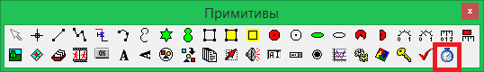

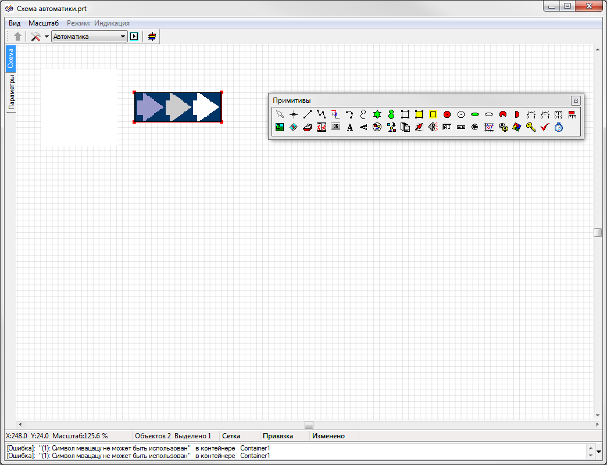

Данный примитив близок по набору свойств к примитиву «Изображение / RasterImage», но в отличие от него использует только изображения в формате gif, включая gif-анимацию. Для вставки изображения в примитив нужно указать имя файла в свойстве «Имя файла изображения / ImageFile».

***Вставка***

1. Кликнуть в панели примитивов по кнопке 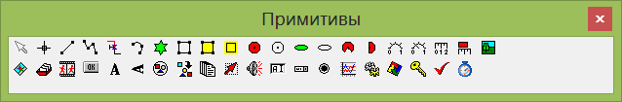.

2. Кликнуть в поле окна проекта или графического редактора в месте вставки изображения. Появится пустой белый квадрат.

***Редактирование***

1. Выделить изображение, кликнув по нему.

2. Для перемещения изображения навести на него указатель мыши − изображение указателя изменится на изображение указывающей руки, нажать ЛКМ и удерживая её переместить изображение на новое место.

3. Для изменения высоты и ширины изображения подвести указатель мыши к маркеру в одной из вершин прямоугольника, описывающего изображение – изображение указателя изменится на двунаправленную стрелку, нажать ЛКМ и удерживая её переместить маркер на расстояние, соответствующее новому размеру изображения.

4. Поворот для данного примитива не предусмотрен. Если есть необходимость использовать поворот для изображений, то стоит воспользоваться примитивом «Изображение с поворотом / Rotated Image», либо примитивом «Картинка из файла / MenagedImage».

***Свойства***

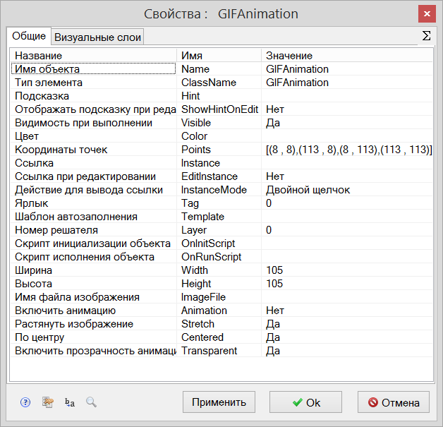

|  |  |  |  |  |
| --- | --- | --- | --- | --- |
| Название | Имя | Значение по умолчанию | Допустимые значения  {в скрипте} в окне свойств | Справка |
| Имя объекта | Name | GIFAnimation<N> | Непрерывная последовательность цифр и латинских букв | Данное имя используется для обращения к свойствам объекта, например, в скрипте:  GIFAnimation5.Visible. |
| Тип элемента | ClassName | GIFAnimation | Значение предопределено | Тип объекта, определяющий его внешний вид объекта и набор свойств. |
| Подсказка | Hint | *<нет>* | Любой текст | Текст подсказки, всплывающей при наведении курсора мыши на объект. |
| Отображать подсказку при редактировании | ShowHintOnEdit | Нет | {0} Нет  {1} Да | Включает и отключает отображение всплывающей подсказки в режиме редактирования. |
| Видимость при выполнении | Visible | Да | {0} Нет  {1} Да | Включает и отключает отображение объекта в режиме «Индикация» при запуске расчёта. |
| Цвет | Color | *<белый>* | Цвет выбирается из стандартной системной палитры. | *не используется* |
| Координаты точек | Points | [(X1,Y1),(X2,Y2), (X3,Y3), (X4,Y4)] | Значения float, имена сигналов, математические выражения:  [(56 , 104), (112 , src1),(coord3*k4 , 40),(44.33,54,23)] | Координаты вершин прямоугольника, описывающего изображение. |
| Ссылка | Instance | *<нет>* | Значения, задаваемые в окне «Выбор ссылки». | Вызов окна «Выбор ссылки». Объект используется в качестве чувствительной области для вызова различных действий: переключения между страницами проекта, управления другими блоками, открытия файлов и пр. |
| Ссылка при редактировании | EditInstance | Нет | {0} Нет  {1} Да | Обработка объектом вызова ссылки в режиме редактирования. |
| Действие для вывода ссылки | InstanceMode | Двойной щелчок | {0} Двойной щелчок  {1} Щелчок левой кнопкой  {2} Щелчок правой кнопкой | Выбор варианта активации ссылки. |
| Ярлык | Tag | 0 | Любое целое число или интерпретируемое выражение | Метка в виде произвольного числа. Позволяет обращаться ко всем объектам с одинаковым ярлыком при написании скриптов. Например, когда в процессе счета требуется скрыть или показать группу объектов. |
| Шаблон автозаполнения | Template | *<нет>* | Подробнее о шаблонах автозаполнения. | Заданный в специальном формате текст, позволяющий автоматически создавать связи и присваивать имена сигналам объекта. |
| Номер решателя | Layer | 0 | Любое целое число или интерпретируемое выражение | Число, задающее номер расчетного ядра, которое производит расчет математической модели объекта. Применяется при использовании нескольких расчетных программ. |
| Скрипт инициализации объекта | OnInitScript | *<нет>* | Текст скрипта | Текст скрипта, исполняемого непосредственно перед запуском расчёта. |
| Скрипт исполнения объекта | OnRunScript | *<нет>* | Текст скрипта | Текст скрипта, исполняемого при выполнении расчёта. |
| Ширина | Width | 105 | Значения float, имена сигналов, математические выражения. | Ширина изображения. |
| Высота | Height | 105 | Значения float, имена сигналов, математические выражения. | Высота изображения. |
| Имя файла изображения | ImageFile | *<нет>* | Имя файла с растровым изображениием в формате gif, в т.ч. gif-анимация. | Указывается графический файл с растровым изображением в формате gif.  Если выбран анимированное gif-изображение, то для отображения анимации нужно воспользоваться свойством «Включить анимацию / Animation». |
| Включить анимацию | Animation | Нет | {0} Нет  {1} Да | Включает и отключает отображение анимации для анимированных gif‑изображений. |
| Растянуть изображение | Strech | Да | {0} Нет  {1} Да | Значение «Да» сжимает или растягивает изображение таким образом, чтобы оно заполняло все пространство примитва. Пропорции изображения не сохраняются.  При значении «Нет» изображение отображается в масштабе 1:1 с сохранением пропорций. |
| По центру | Centered | Да | {0} Нет  {1} Да | Включает и отключает центрирование изображения внутри примитива.  При значении «Нет» изображение «привязывается» к левому верхнему углу примитива. |
| Включить прозрачность анимации | Transparent | Да | {0} Нет  {1} Да | *не используется* |